**ПОЛЬЗОВАТЕЛЬСКАЯ ДОКУМЕНТАЦИЯ ДЛЯ ИГРОВОЙ ПРОГРАММЫ «АССОЦИАЦИИ»**

Минск 2024

**Установка приложения**

1. Скачайте файл формата «.exe» и текстовый файл «words.txt» к себе на устройство
2. Переместите их в любую удобную для Вас директорию (оба файла должны находиться в одной директории)
3. Для запуска программы используйте файл формата «.exe»

**Правила и ход игры**

В игре участвуют от 2 до 5 игроков. Игра делится на несколько раундов. Каждый раунд проходит в два этапа. Игроки садятся за компьютер поочередно.

* Этап 1 - загадывание:

Каждому игроку отображается слово из заранее сформированного словаря. (Слова на протяжении всей игры не повторяются). Игрок отвечает на 3 вопроса о заданном слове:

1. Придумайте 3 прилагательных к слову
2. Придумайте 3 глагола к слову
3. Придумайте 3 существительных - ассоциации со словом

После того, как все игроки ответили на свои вопросы, начинается этап 2.

* Этап 2 - угадывание:

Каждый игрок пытается отгадать слово одного из соперников. Сначала на экран выводятся только прилагательные, и игрок вводит свой вариант слова. Если вариант верный, то игрок получает за раунд 3 очка. Если он ошибся, то на экране отображаются еще и 3 глагола, и у игрока снова попытка угадать слово. Если игрок угадывает слово со второй попытки, то получает за раунд 2 очка. Если слово не угадано, то на экран выводятся еще и существительные. Угаданное слово приносит по 1 очку и угадавшему, и загадывающему. Если слово угадано не было и в третий раз, то от очков загадывающего отнимается 1 очко.

После того, как каждый игрок попытался угадать слово, раунд завершен и на экране отображаются результаты всех игроков в текущем раунде и промежуточный итог игры.

Игра длится до тех пор, пока хотя бы один из игроков не наберет 15 очков. После чего на экране выводится имя победителя и результаты остальных игроков.

**Пользование приложением**

После запуска программы Вы увидите следующее окно:

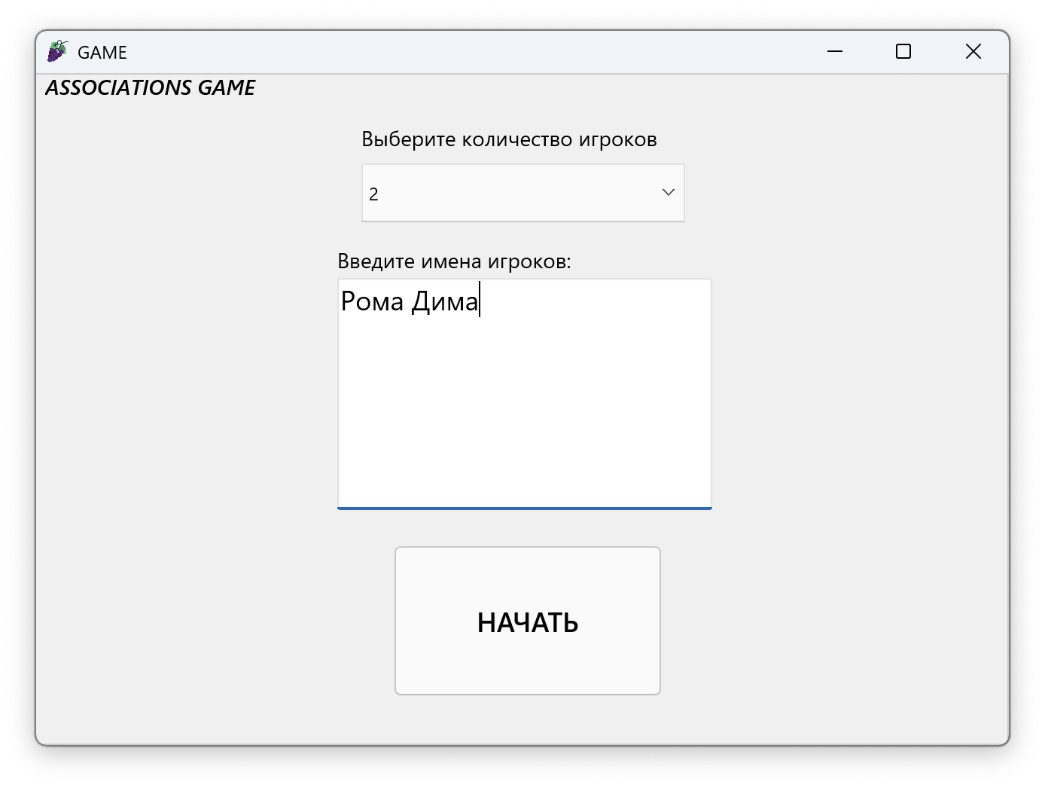

Необходимо выбрать количество игроков из выпадающего списка и ввести их имена. Для начала игры требуется нажать соответствующую кнопку «НАЧАТЬ».

После начла игры следуйте указаниям программы. Если введенные данные некорректны, игра выдаст соответствующее сообщение, к примеру как это:

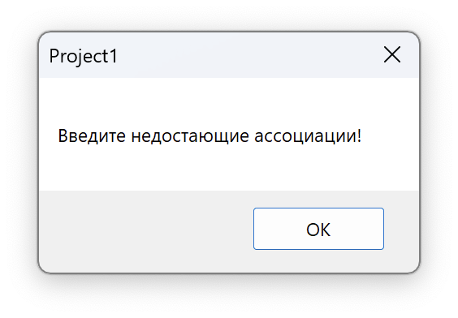

После завершения игры и просмотра финальных результатов, закройте окно программы. Если хотите сыграть еще раз, запустите приложение заново.